

3186696

Helmer Deyber Pérez Contreras

Evidencia GA7-220501096-AA5-EV04. API del proyecto.
Pruebas funcionales de la API REST MED-BAY con Postman

Instructor: Luis Fernando Narváez

2026

Introducción

El presente documento registra las pruebas funcionales realizadas sobre la API REST del proyecto MED-BAY. Las verificaciones se ejecutaron mediante Postman sobre los servicios de autenticación, pacientes, médicos y citas, comprobando tanto operaciones exitosas como respuestas de validación y manejo de recursos inexistentes.

Objetivo

Validar el funcionamiento de los endpoints principales de la API MED-BAY mediante solicitudes HTTP en Postman, evidenciando la correcta ejecución de operaciones de registro, consulta, actualización y eliminación, así como el control de errores mediante códigos de estado HTTP.

Alcance de las pruebas

- Autenticación de usuarios: registro y login.
- Gestión de pacientes: CRUD y validación de recurso inexistente.
- Gestión de médicos: CRUD.
- Gestión de citas: CRUD y validación de recurso inexistente.

Resumen de resultados

N.º | Prueba | Método | Endpoint | Resultado
1 | Registro correcto | POST | /api/registro | 201 Created
2 | Usuario duplicado | POST | /api/registro | 409 Conflict
3 | Login correcto | POST | /api/login | 200 OK
4 | Login incorrecto | POST | /api/login | 401 Unauthorized
5 | Registrar paciente | POST | /api/pacientes | 201 Created
6 | Listar pacientes | GET | /api/pacientes | 200 OK
7 | Consultar paciente por ID | GET | /api/pacientes/1 | 200 OK
8 | Actualizar paciente | PUT | /api/pacientes/1 | 200 OK
9 | Eliminar paciente | DELETE | /api/pacientes/1 | 200 OK
10 | Paciente no encontrado | GET | /api/pacientes/1 | 404 Not Found
11 | Registrar médico | POST | /api/medicos | 201 Created
12 | Listar médicos | GET | /api/medicos | 200 OK
13 | Consultar médico por ID | GET | /api/medicos/1 | 200 OK
14 | Actualizar médico | PUT | /api/medicos/1 | 200 OK
15 | Eliminar médico | DELETE | /api/medicos/1 | 200 OK
16 | Registrar cita | POST | /api/citas | 201 Created
17 | Listar citas | GET | /api/citas | 200 OK
18 | Consultar cita por ID | GET | /api/citas/1 | 200 OK
19 | Actualizar cita | PUT | /api/citas/1 | 200 OK
20 | Eliminar cita | DELETE | /api/citas/1 | 200 OK
21 | Cita no encontrada | GET | /api/citas/1 | 404 Not Found

Pruebas de Autenticación

Registro correcto
Método | Endpoint | Resultado | Estado
POST | /api/registro | 201 Created | Aprobada

Registra un nuevo usuario en MED-BAY y comprueba la respuesta satisfactoria del servicio.
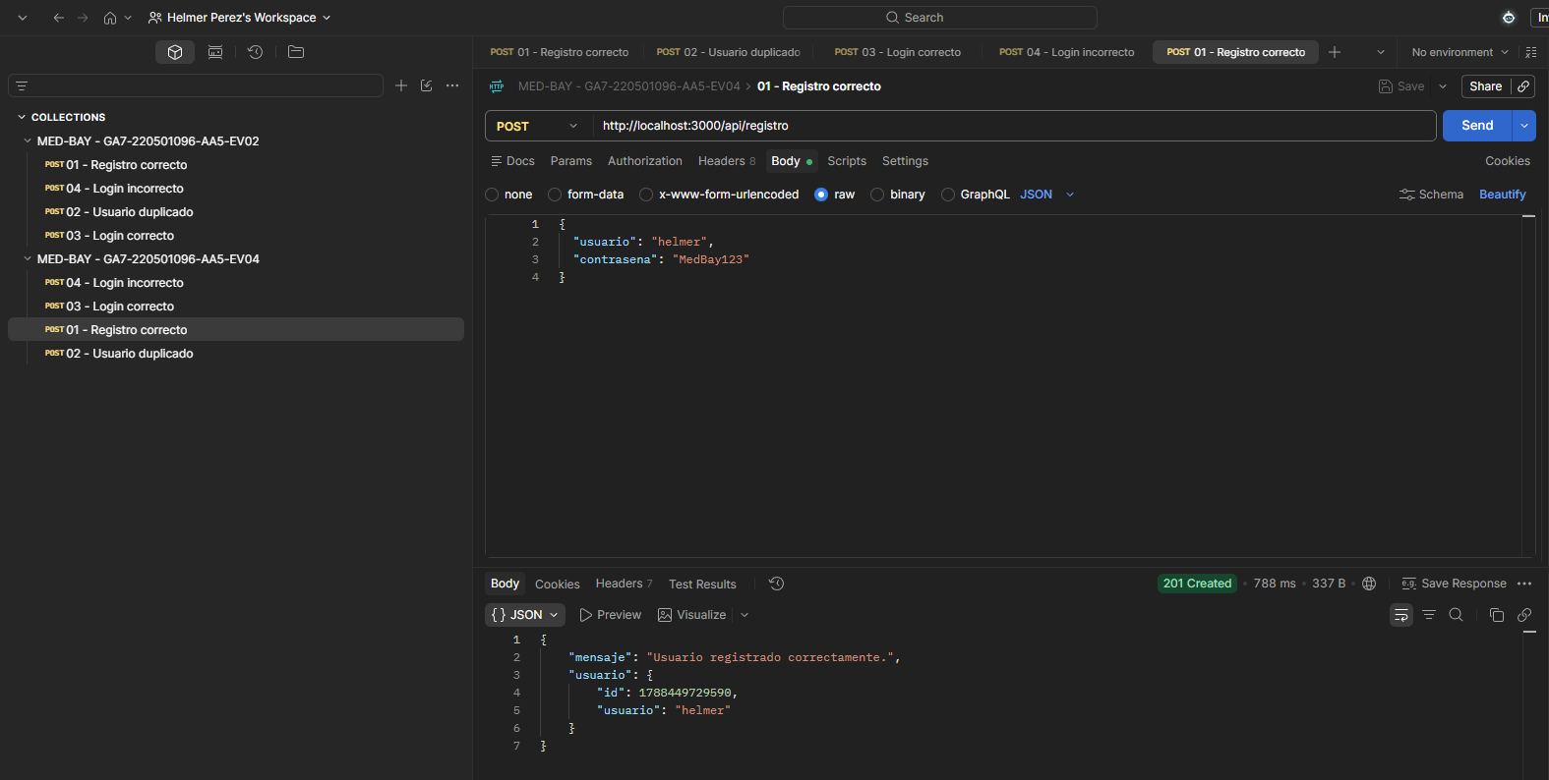
Figura 1. Evidencia en Postman - Registro correcto.

Resultado: la solicitud devolvió 201 Created, coherente con el escenario probado. La respuesta evidencia que el endpoint /api/registro procesa correctamente la operación o validación correspondiente.

Usuario duplicado

Método | Endpoint | Resultado | Estado
POST | /api/registro | 409 Conflict | Aprobada

Comprueba la validación que impide registrar nuevamente un usuario existente.
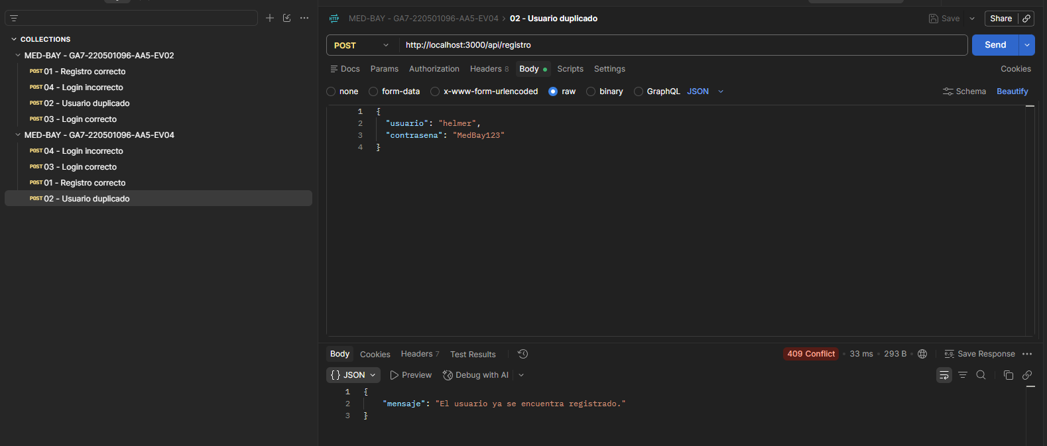
Figura 2. Evidencia en Postman - Usuario duplicado.

Resultado: la solicitud devolvió 409 Conflict, coherente con el escenario probado. La respuesta evidencia que el endpoint /api/registro procesa correctamente la operación o validación correspondiente.

Login correcto

Método | Endpoint | Resultado | Estado
POST | /api/login | 200 OK | Aprobada

Verifica la autenticación con credenciales válidas.
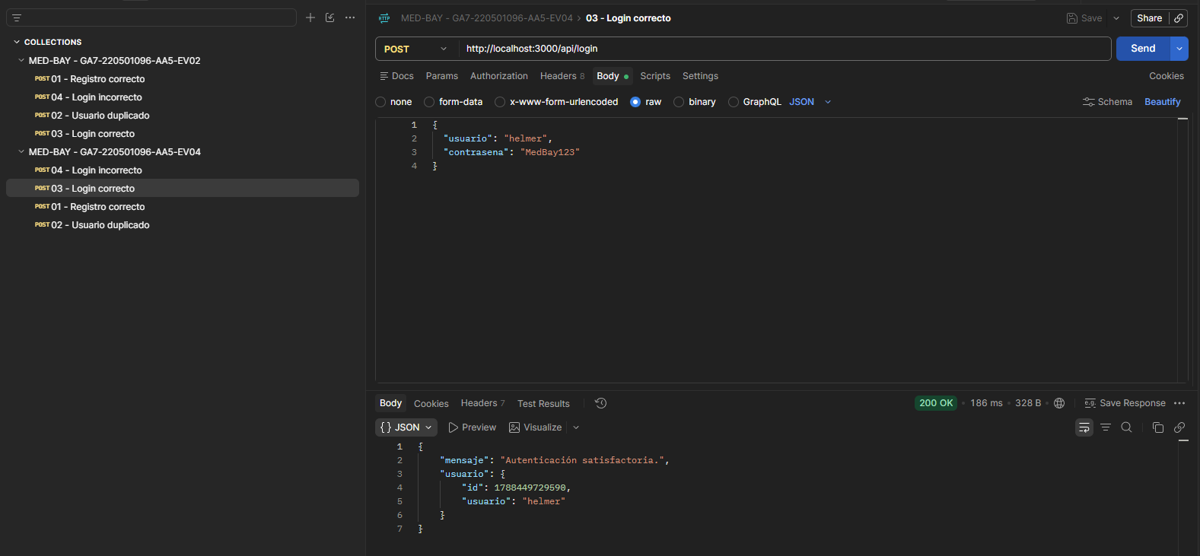
Figura 3. Evidencia en Postman - Login correcto.

Resultado: la solicitud devolvió 200 OK, coherente con el escenario probado. La respuesta evidencia que el endpoint /api/login procesa correctamente la operación o validación correspondiente.

Login incorrecto

Método | Endpoint | Resultado | Estado
POST | /api/login | 401 Unauthorized | Aprobada

Verifica el rechazo de credenciales incorrectas.
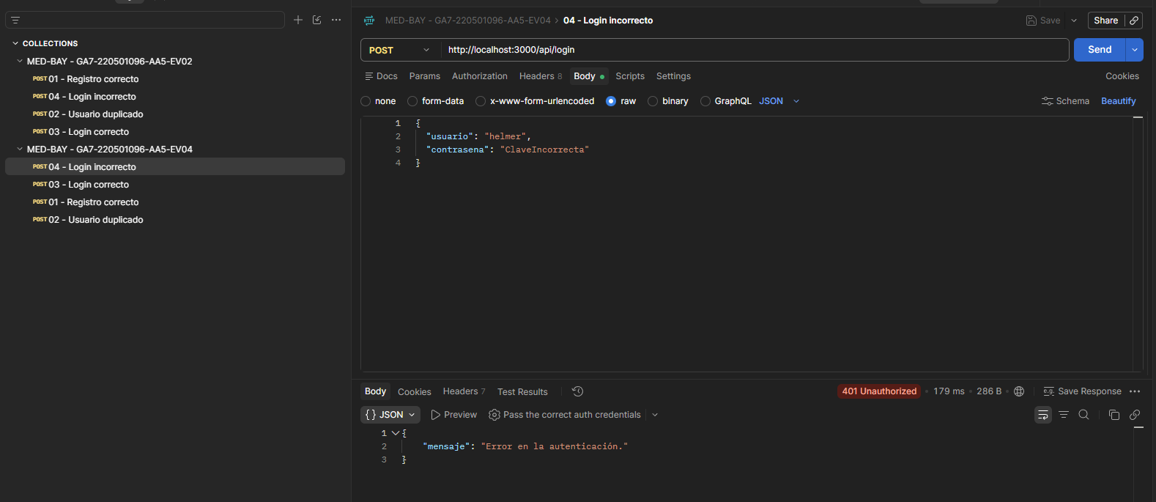
Figura 4. Evidencia en Postman - Login incorrecto.

Resultado: la solicitud devolvió 401 Unauthorized, coherente con el escenario probado. La respuesta evidencia que el endpoint /api/login procesa correctamente la operación o validación correspondiente.

Pruebas de Pacientes

Registrar paciente
Método | Endpoint | Resultado | Estado
POST | /api/pacientes | 201 Created | Aprobada

Registra un paciente con los datos requeridos por la API.
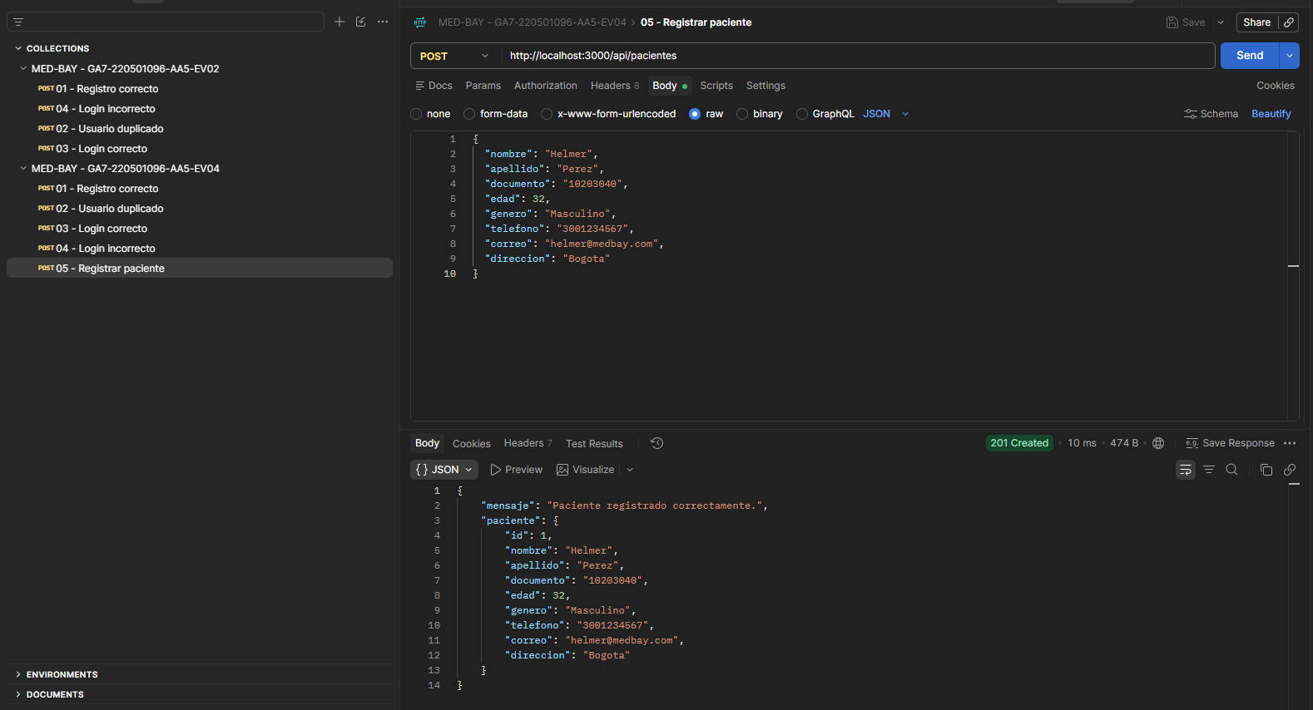
Figura 5. Evidencia en Postman - Registrar paciente.

Resultado: la solicitud devolvió 201 Created, coherente con el escenario probado. La respuesta evidencia que el endpoint /api/pacientes procesa correctamente la operación o validación correspondiente.

Listar pacientes

Método | Endpoint | Resultado | Estado
GET | /api/pacientes | 200 OK | Aprobada

Consulta el listado de pacientes registrados.
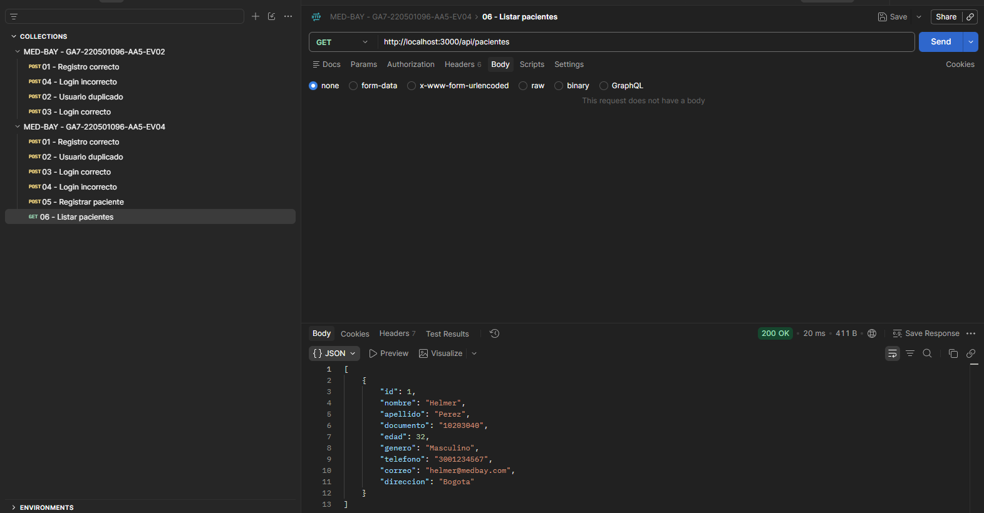
Figura 6. Evidencia en Postman - Listar pacientes.

Resultado: la solicitud devolvió 200 OK, coherente con el escenario probado. La respuesta evidencia que el endpoint /api/pacientes procesa correctamente la operación o validación correspondiente.

Consultar paciente por ID

Método | Endpoint | Resultado | Estado
GET | /api/pacientes/1 | 200 OK | Aprobada

Consulta un paciente específico mediante su identificador.
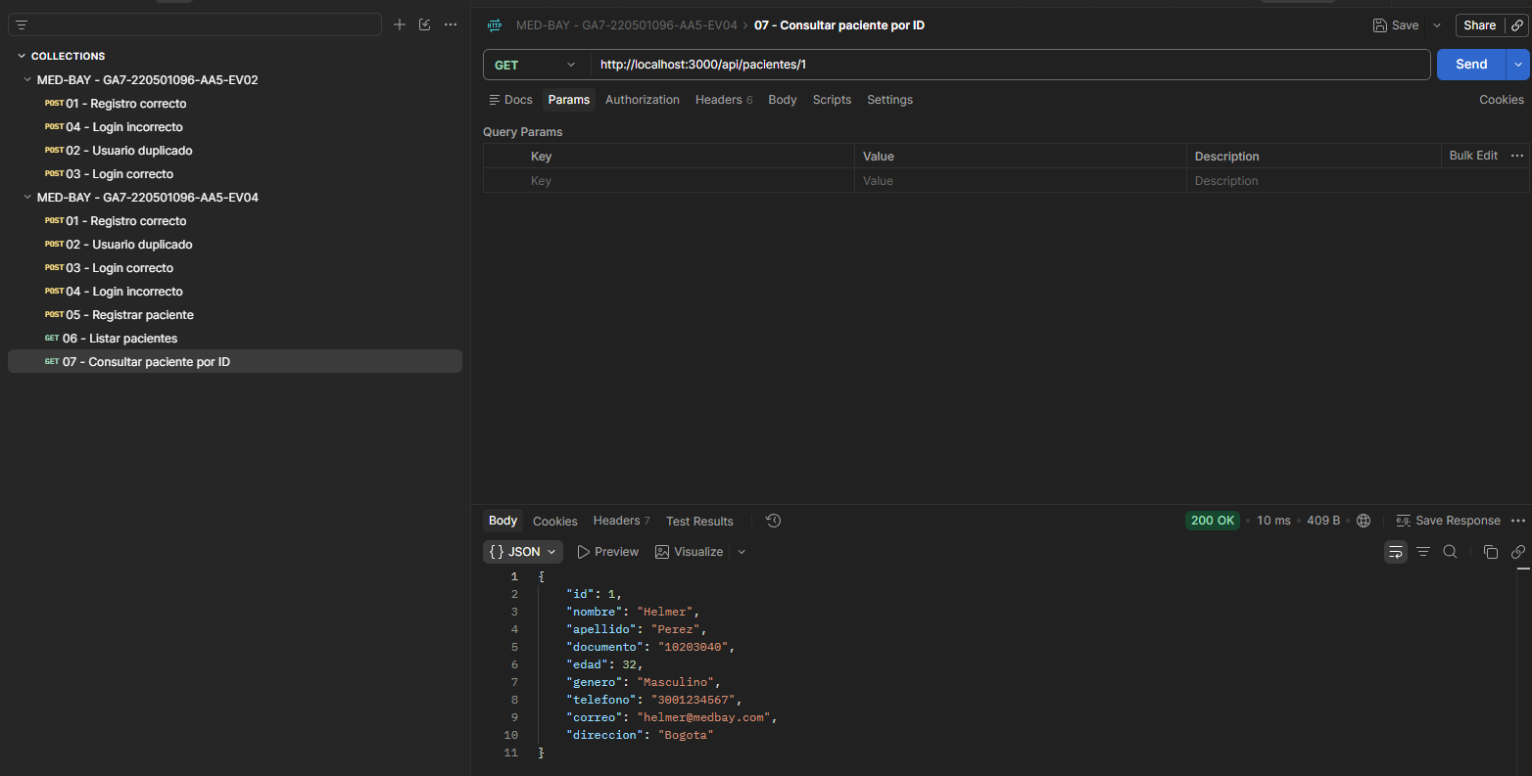
Figura 7. Evidencia en Postman - Consultar paciente por ID.

Resultado: la solicitud devolvió 200 OK, coherente con el escenario probado. La respuesta evidencia que el endpoint /api/pacientes/1 procesa correctamente la operación o validación correspondiente.

Actualizar paciente

Método | Endpoint | Resultado | Estado
PUT | /api/pacientes/1 | 200 OK | Aprobada

Actualiza la información del paciente registrado.
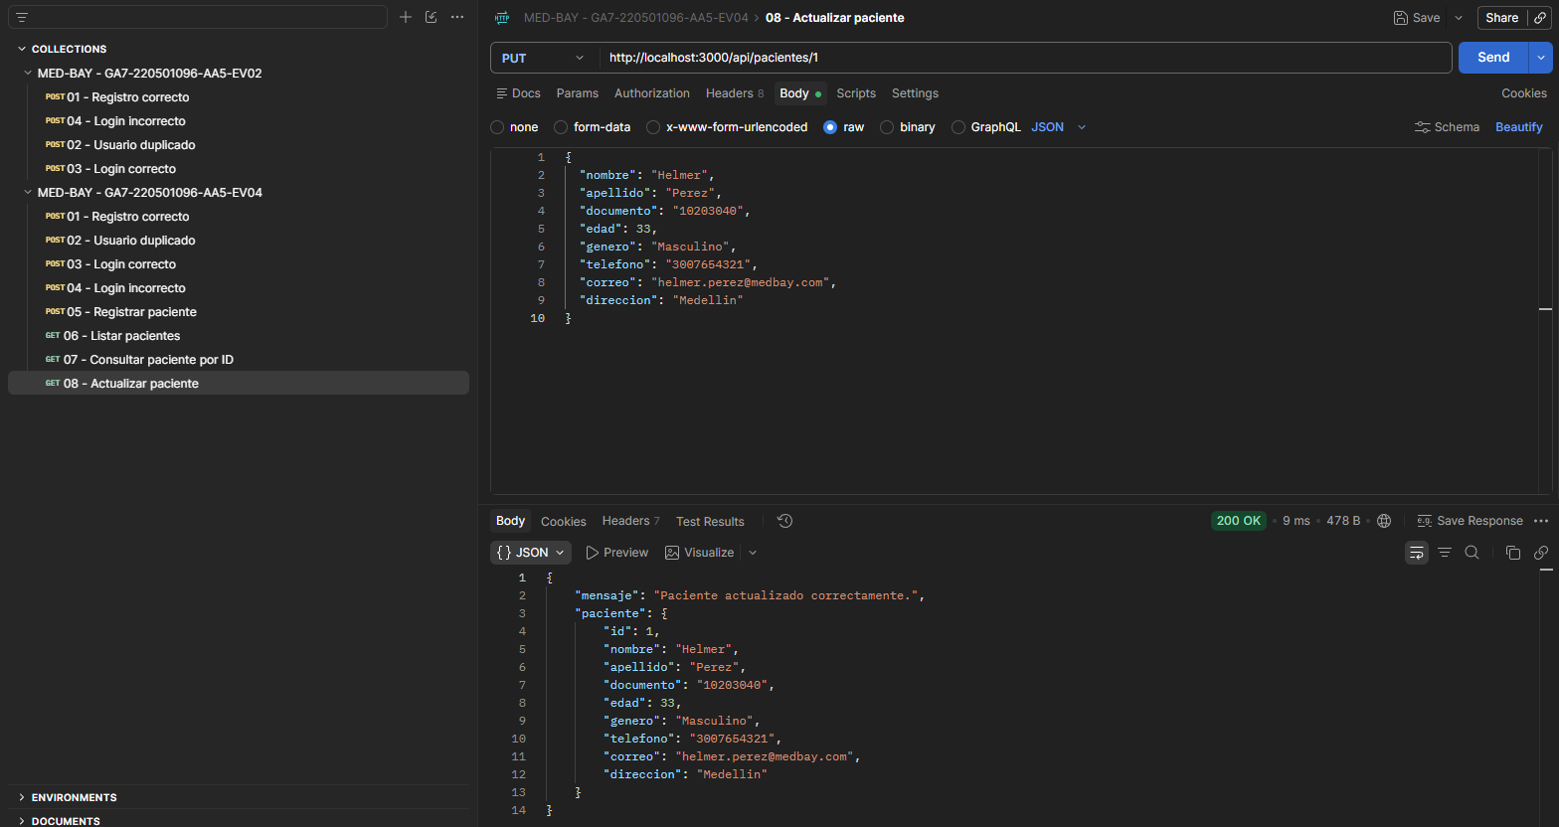
Figura 8. Evidencia en Postman - Actualizar paciente.

Resultado: la solicitud devolvió 200 OK, coherente con el escenario probado. La respuesta evidencia que el endpoint /api/pacientes/1 procesa correctamente la operación o validación correspondiente.

Eliminar paciente

Método | Endpoint | Resultado | Estado
DELETE | /api/pacientes/1 | 200 OK | Aprobada

Elimina el paciente seleccionado.
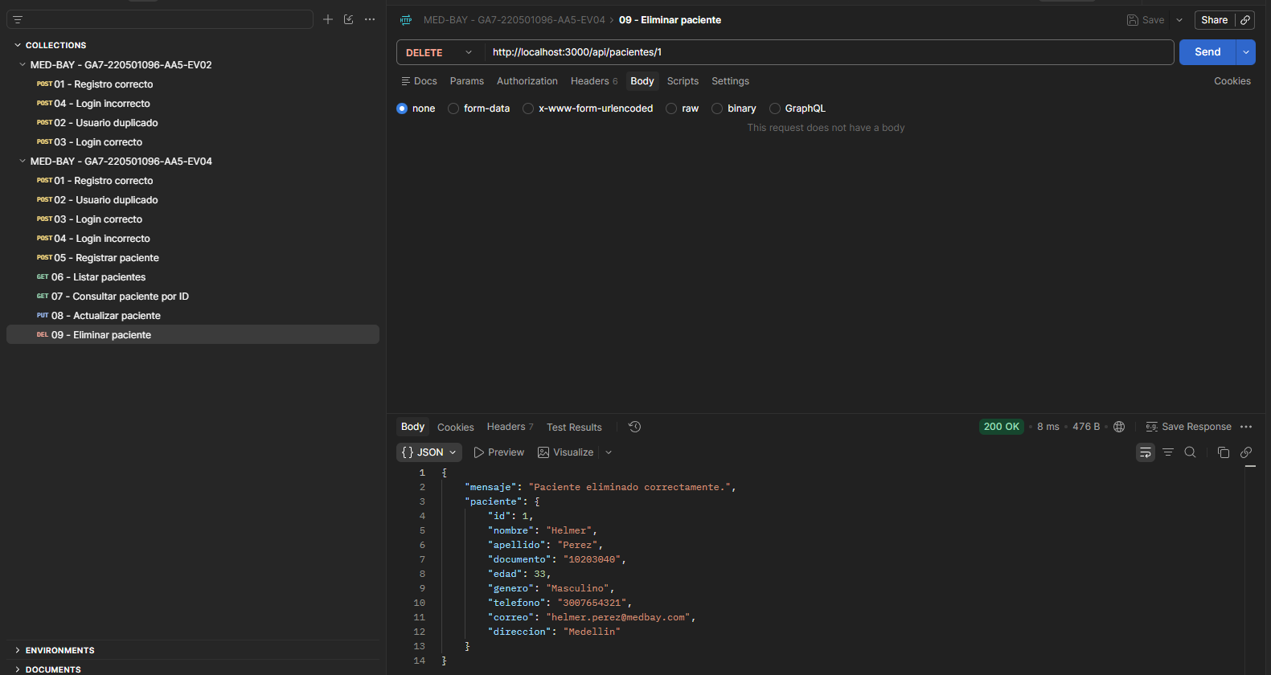
Figura 9. Evidencia en Postman - Eliminar paciente.

Resultado: la solicitud devolvió 200 OK, coherente con el escenario probado. La respuesta evidencia que el endpoint /api/pacientes/1 procesa correctamente la operación o validación correspondiente.

Paciente no encontrado

Método | Endpoint | Resultado | Estado
GET | /api/pacientes/1 | 404 Not Found | Aprobada

Comprueba el manejo de una consulta sobre un paciente inexistente.
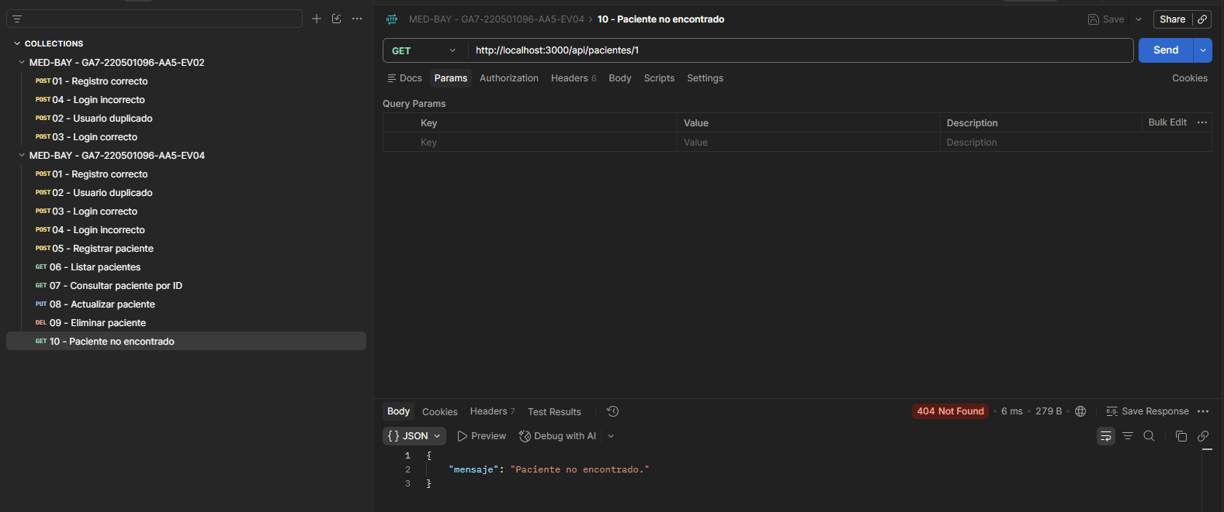
Figura 10. Evidencia en Postman - Paciente no encontrado.

Resultado: la solicitud devolvió 404 Not Found, coherente con el escenario probado. La respuesta evidencia que el endpoint /api/pacientes/1 procesa correctamente la operación o validación correspondiente.

Pruebas de Médicos

Registrar médico
Método | Endpoint | Resultado | Estado
POST | /api/medicos | 201 Created | Aprobada

Registra un médico con sus datos y especialidad.
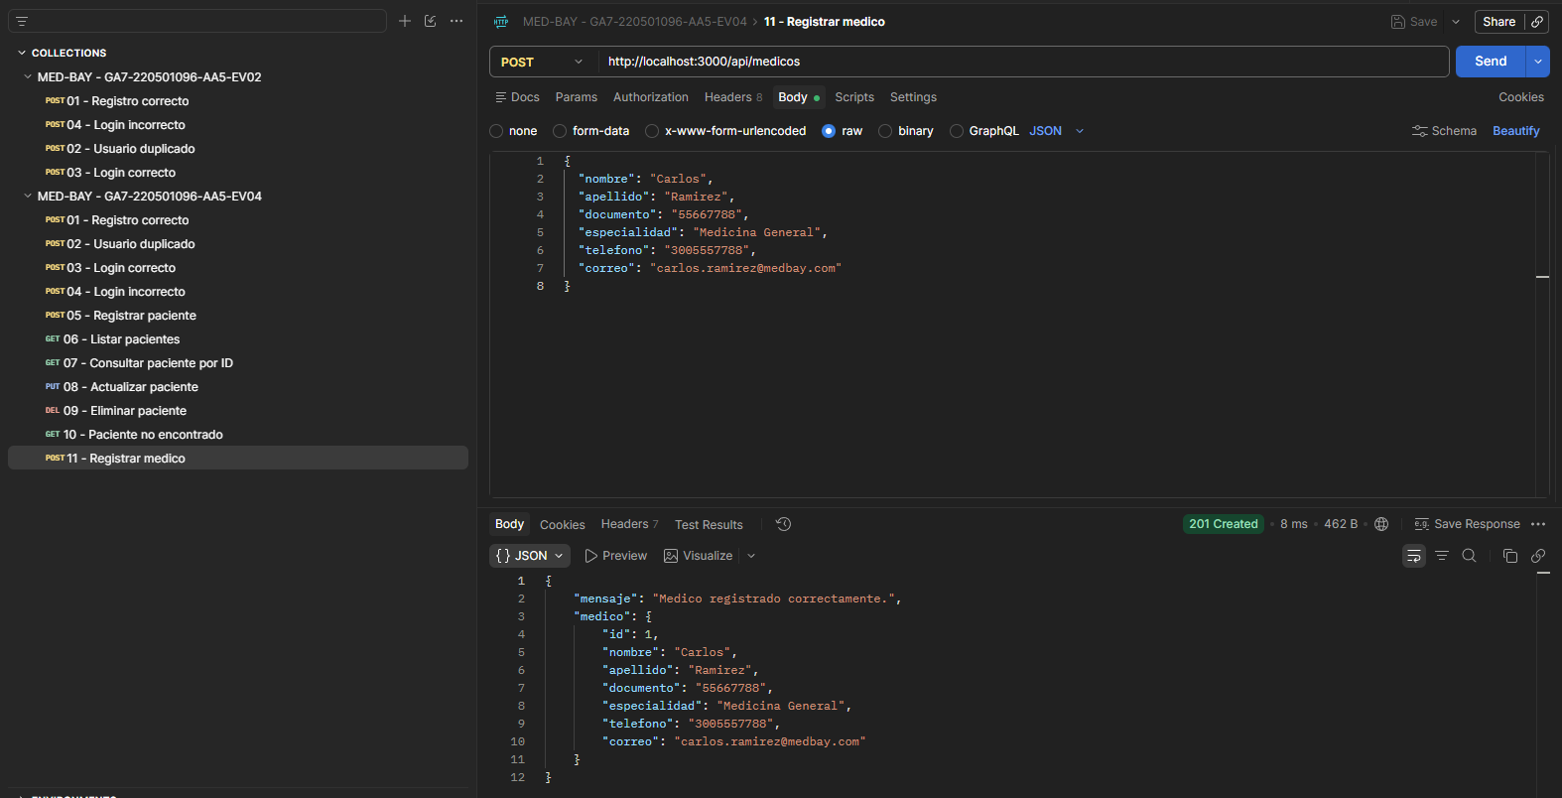
Figura 11. Evidencia en Postman - Registrar médico.

Resultado: la solicitud devolvió 201 Created, coherente con el escenario probado. La respuesta evidencia que el endpoint /api/medicos procesa correctamente la operación o validación correspondiente.

Listar médicos

Método | Endpoint | Resultado | Estado
GET | /api/medicos | 200 OK | Aprobada

Consulta el listado de médicos registrados.
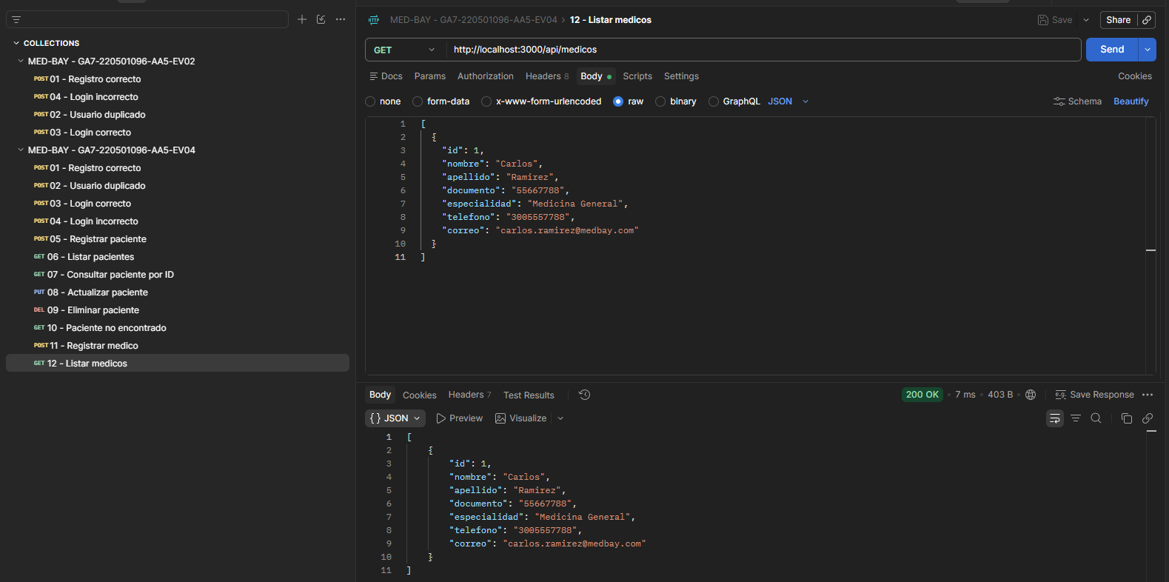
Figura 12. Evidencia en Postman - Listar médicos.

Resultado: la solicitud devolvió 200 OK, coherente con el escenario probado. La respuesta evidencia que el endpoint /api/medicos procesa correctamente la operación o validación correspondiente.

Consultar médico por ID

Método | Endpoint | Resultado | Estado
GET | /api/medicos/1 | 200 OK | Aprobada

Consulta un médico específico mediante su identificador.
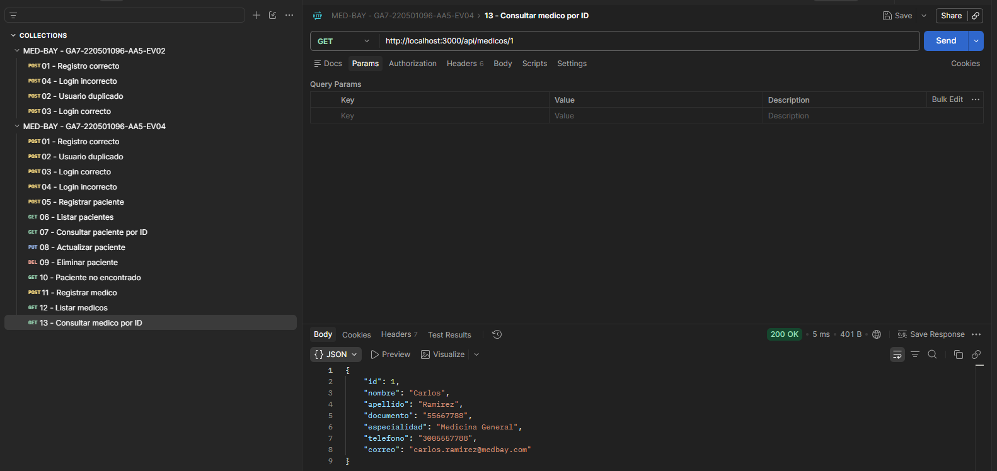
Figura 13. Evidencia en Postman - Consultar médico por ID.

Resultado: la solicitud devolvió 200 OK, coherente con el escenario probado. La respuesta evidencia que el endpoint /api/medicos/1 procesa correctamente la operación o validación correspondiente.

Actualizar médico

Método | Endpoint | Resultado | Estado
PUT | /api/medicos/1 | 200 OK | Aprobada

Actualiza los datos y la especialidad del médico.
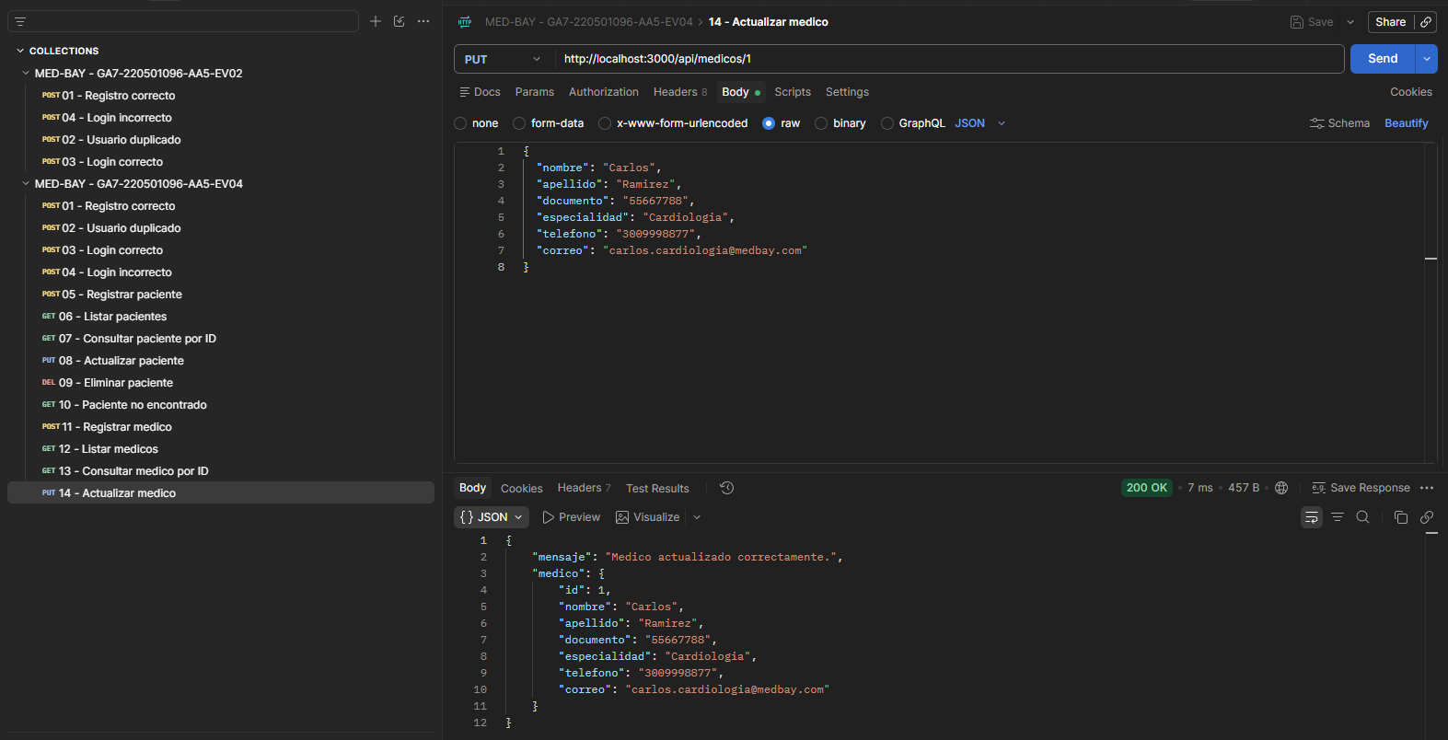
Figura 14. Evidencia en Postman - Actualizar médico.

Resultado: la solicitud devolvió 200 OK, coherente con el escenario probado. La respuesta evidencia que el endpoint /api/medicos/1 procesa correctamente la operación o validación correspondiente.

Eliminar médico

Método | Endpoint | Resultado | Estado
DELETE | /api/medicos/1 | 200 OK | Aprobada

Elimina el médico seleccionado.
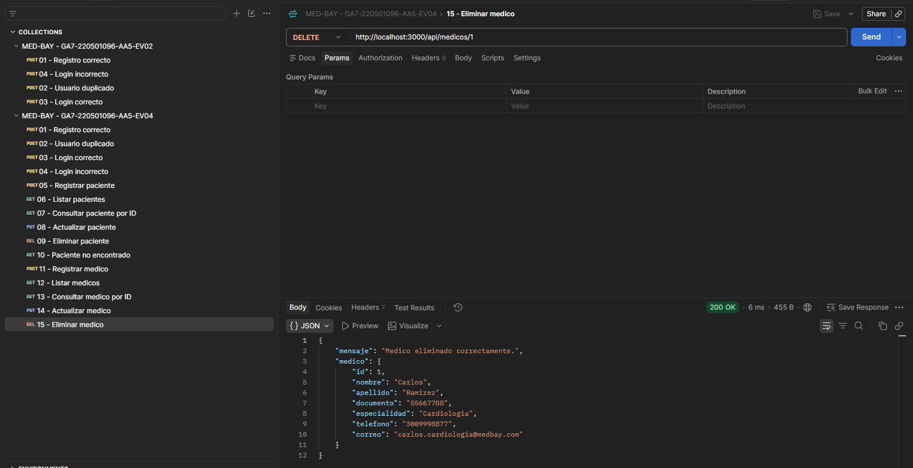
Figura 15. Evidencia en Postman - Eliminar médico.

Resultado: la solicitud devolvió 200 OK, coherente con el escenario probado. La respuesta evidencia que el endpoint /api/medicos/1 procesa correctamente la operación o validación correspondiente.

Pruebas de Citas

Registrar cita
Método | Endpoint | Resultado | Estado
POST | /api/citas | 201 Created | Aprobada

Registra una cita asociando un paciente y un médico existentes.
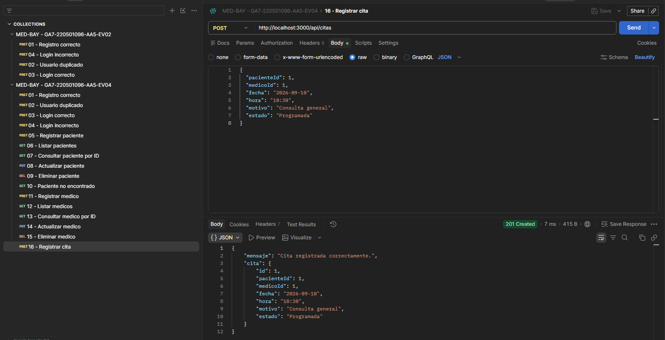
Figura 16. Evidencia en Postman - Registrar cita.

Resultado: la solicitud devolvió 201 Created, coherente con el escenario probado. La respuesta evidencia que el endpoint /api/citas procesa correctamente la operación o validación correspondiente.

Listar citas

Método | Endpoint | Resultado | Estado
GET | /api/citas | 200 OK | Aprobada

Consulta el listado de citas registradas.
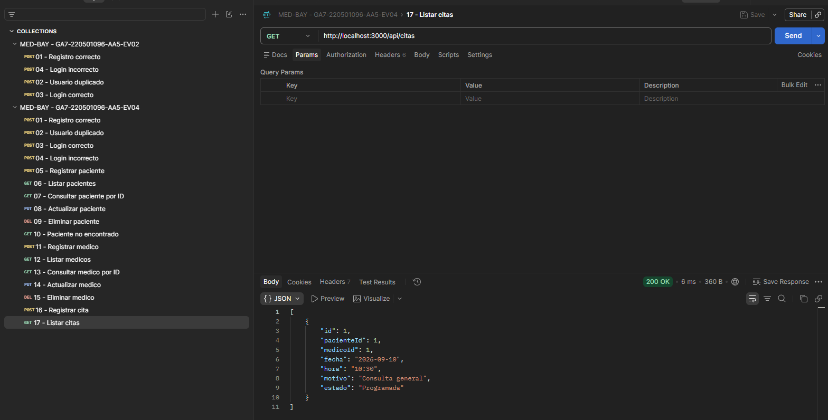
Figura 17. Evidencia en Postman - Listar citas.

Resultado: la solicitud devolvió 200 OK, coherente con el escenario probado. La respuesta evidencia que el endpoint /api/citas procesa correctamente la operación o validación correspondiente.

Consultar cita por ID

Método | Endpoint | Resultado | Estado
GET | /api/citas/1 | 200 OK | Aprobada

Consulta una cita específica mediante su identificador.
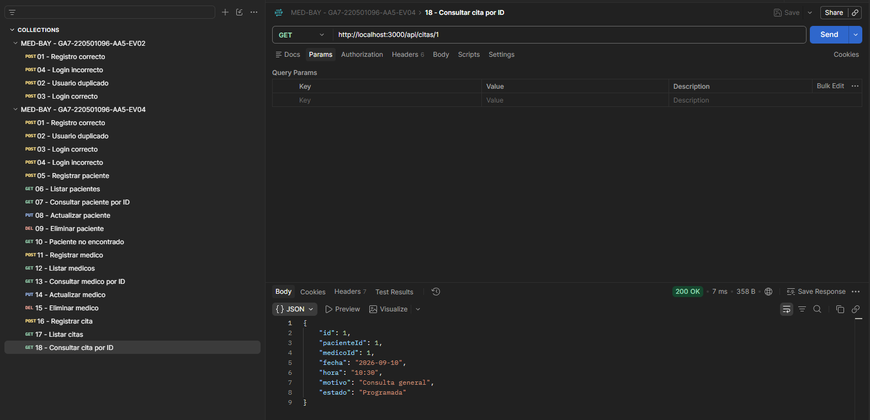
Figura 18. Evidencia en Postman - Consultar cita por ID.

Resultado: la solicitud devolvió 200 OK, coherente con el escenario probado. La respuesta evidencia que el endpoint /api/citas/1 procesa correctamente la operación o validación correspondiente.

Actualizar cita

Método | Endpoint | Resultado | Estado
PUT | /api/citas/1 | 200 OK | Aprobada

Actualiza la fecha, hora, motivo o estado de una cita.
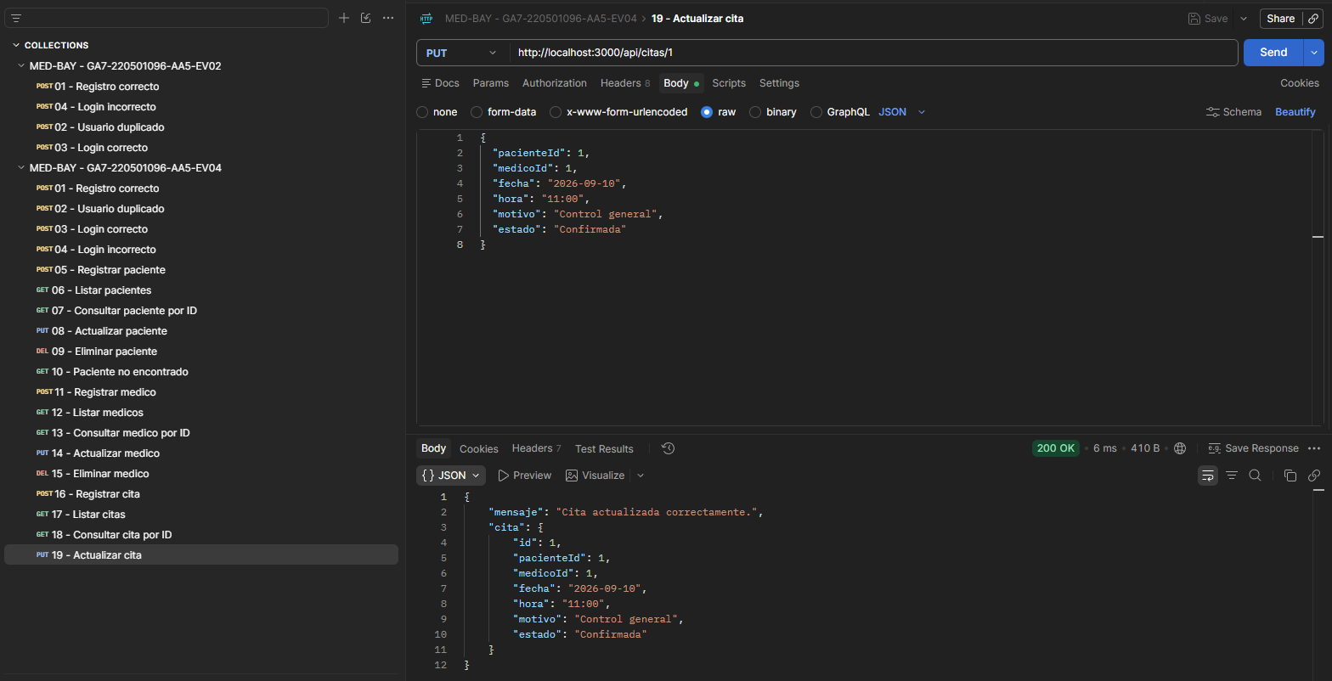
Figura 19. Evidencia en Postman - Actualizar cita.

Resultado: la solicitud devolvió 200 OK, coherente con el escenario probado. La respuesta evidencia que el endpoint /api/citas/1 procesa correctamente la operación o validación correspondiente.

Eliminar cita

Método | Endpoint | Resultado | Estado
DELETE | /api/citas/1 | 200 OK | Aprobada

Elimina la cita seleccionada.
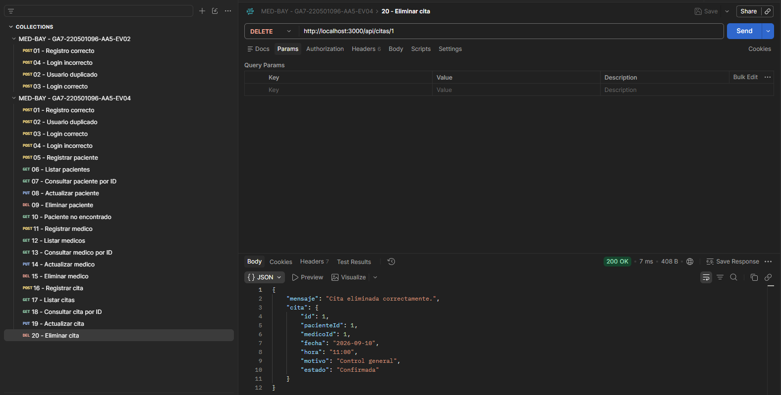
Figura 20. Evidencia en Postman - Eliminar cita.

Resultado: la solicitud devolvió 200 OK, coherente con el escenario probado. La respuesta evidencia que el endpoint /api/citas/1 procesa correctamente la operación o validación correspondiente.

Cita no encontrada

Método | Endpoint | Resultado | Estado
GET | /api/citas/1 | 404 Not Found | Aprobada

Comprueba el manejo de una consulta sobre una cita eliminada o inexistente.
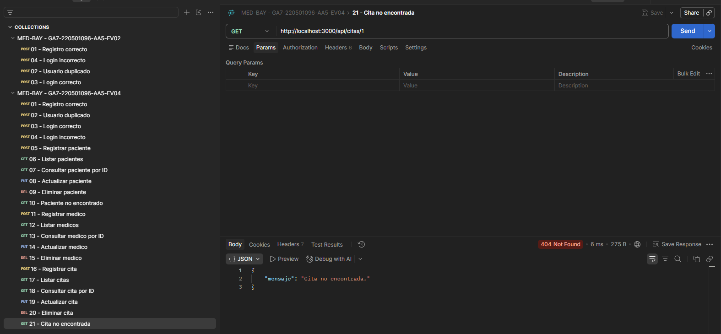
Figura 21. Evidencia en Postman - Cita no encontrada.

Resultado: la solicitud devolvió 404 Not Found, coherente con el escenario probado. La respuesta evidencia que el endpoint /api/citas/1 procesa correctamente la operación o validación correspondiente.

Conclusiones

Las pruebas realizadas en Postman permitieron verificar el funcionamiento de los servicios principales de la API REST MED-BAY. Se comprobaron 21 escenarios distribuidos entre autenticación, pacientes, médicos y citas.
Las operaciones exitosas respondieron con códigos HTTP 200 y 201 según correspondía, mientras que los casos de validación produjeron respuestas controladas como 401, 404 y 409. Esto evidencia que la API no solo ejecuta las operaciones CRUD, sino que también controla escenarios de error relevantes.
Con base en las evidencias registradas, los endpoints probados cumplen el comportamiento esperado para esta etapa del proyecto. El inventario completo de rutas se entrega adicionalmente en el archivo ENDPOINT.txt.

